Пресс-релиз
" Международный день памяти умерших от СПИДа "
«Вместе прекратим эпидемию СПИДа!» (Ending AIDS Together)
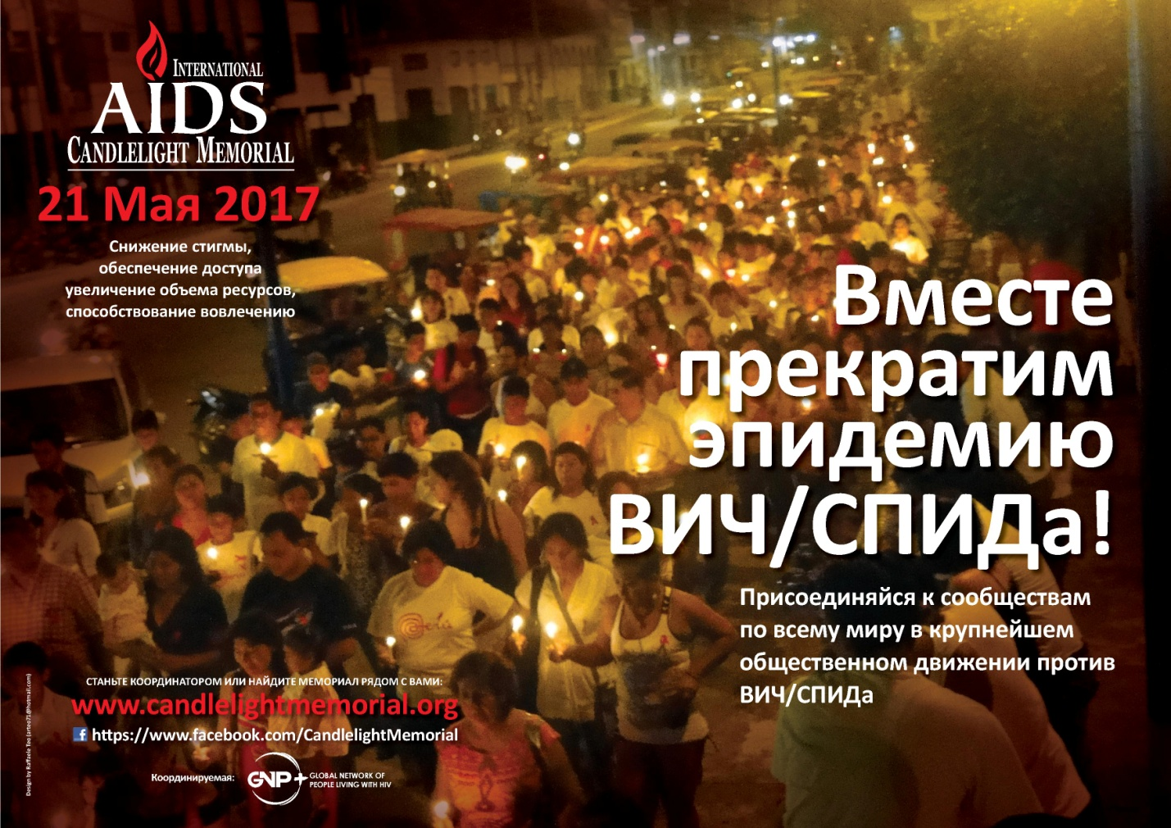
Под таким девизом в воскресенье 21 мая 2017 года в 34-й раз пройдет Всемирный день памяти людей, умерших от СПИДа. Когда в третье воскресенье мая 1983 года был проведен первый день памяти жертв эпидемии ВИЧ-инфекции, никто и представить себе не мог масштаб этого заболевания и его глобальное влияние на все человечество. Миллионы людей на планете за это время уже умерли, а около 37 миллионов человек живут сегодня с ВИЧ-инфекцией.
Глобальная борьба с эпидемией ВИЧ-инфекции длится вот уже более 35 лет. Эта болезнь сегодня является наиболее изученной, уже известны практически все механизмы и пути её распространения.
На 31 декабря 2016 года в Российской Федерации по данным персонифицированного учета ФНМЦ по профилактике и борьбе со СПИДом случаи ВИЧ-инфекции были зарегистрированы у 1 114 815 человек. Из них умерли по разным причинам 243 863 человека, в том числе в 2016 году – 30 550 человек, что на 10,8% больше, чем в 2015 году. Количество россиян, живущих с ВИЧ, составило 870952 человека. Самые высокие показатели пораженности ВИЧ-инфекцией зарегистрированы среди мужчин в возрасте 35-39 лет (2,9 %), а среди женщин – в возрасте 30-34 года (1,6 %).
В последние годы в России наблюдалась тенденция к смещению заболеваемости из возрастной группы 15-29 лет в возрастную группу 30-49 лет и росту удельного веса случаев, связанных с «незащищенными» гетеросексуальными контактами.
Чтобы эффективно снизить силу влияния эпидемии ВИЧ-инфекции на общественное здоровье и снизить смертность среди людей, живущих с ВИЧ, необходимо, чтобы, как минимум, 60 % ВИЧ-инфицированных получили необходимые препараты. В идеале этот показатель должен равняться 90 %. На сегодняшний день во многих регионах он составляет только 20-30 %. За последние годы на Юге России эпидемическая ситуация по ВИЧ-инфекции резко ухудшилась. Наблюдался ежегодный рост показателей заболеваемости и пораженности населения.
На Юге России на 31.12.2016 среди постоянно проживающего населения было зарегистрировано 85 008 случаев ВИЧ-инфекции, умерло по разным причинам 22 983 ВИЧ-позитивных.
В 2016 году ведущими факторами эпидемиологического риска заражения ВИЧ были «незащищенные» гетеросексуальные контакты с ВИЧ-инфицированными половыми партнерами и нарушение правил проведения инъекций при немедицинском употреблении наркотиков путем внутривенного введения. Так, в 2016 году по сравнению с 2015 годом число новых случаев ВИЧ-инфекции у лиц, практикующих потребление инъекционных наркотиков, выросло на 19,3 %, а число людей, заразившихся ВИЧ при «незащищенных» гетеросексуальных или гомосексуальных контактах – на 27,6 %. Это свидетельствует об активизации передачи ВИЧ, как половым, так и наркотическим путем.
Число россиян, живущих с ВИЧ/СПИД на Юге России, по состоянию на 31.12.2016 составляло 57 069 человек.
Для этих людей, благодаря доступу к современным лекарственным средствам, это заболевание стало хроническим состоянием, требующим постоянной поддержки со стороны государства, общества и близких. Благодаря приему препаратов, эффективно контролирующих функционирование вируса иммунодефицита в организме человека, эти люди на длительное время сохраняют работоспособность и хорошее самочувствие, продолжая вести полноценный образ жизни. Прием таких препаратов в значительной мере сохраняет не только их здоровье, но и здоровье окружающих, а в целом – здоровье всего общества: на уровне региона, страны, всей планеты. Однако, такое состояние людей, живущих с ВИЧ, в значительной мере зависит от целого ряда согласованных действий со стороны многих других людей: близких, которые оказывают им поддержку; работников медицинских и социальных служб, которые сопровождают людей с ВИЧ на протяжении всей жизни, помогая решать различные проблемы, связанные с состоянием здоровья; политиков, которые принимают важные решения в области охраны здоровья и социального обеспечения граждан. Поэтому проблема ВИЧ-инфекции является не только проблемой одних лишь ВИЧ-инфицированных – она затрагивает все общество и всех людей.
В результате экономических неурядиц наряду с рассогласованной политикой в отношении ВИЧ-инфекции, а также из-за неадекватных представлений об этом заболевании и движущих механизмах эпидемии, приводящих к стигматизации и дискриминации людей, живущих с ВИЧ, многие из них до сих пор не имеют доступа к регулярному приему эффективных лекарственных препаратов под соответствующим контролем со стороны медицинских работников.
Так давайте 21 мая 2017 года помянем тех, чьи жизни уже унесла эта болезнь, но объединимся с теми, кто еще жив и борется за свою жизнь. К проблеме смертей среди людей, живущих с ВИЧ, причастен каждый: обычный гражданин, любая социальная группа, политики и правительство, меценаты; зараженные и не зараженные ВИЧ. Каждый может внести свой посильный вклад в борьбу с эпидемией и должен быть вовлечен в общее дело. Важно научить сегодняшнее и будущее поколение людей защитить себя от возможного заражения ВИЧ. А тех, кто уже затронут эпидемией, научить жить с этим заболеванием так, чтобы оно как можно меньше влияло на других людей, и дать им возможность жить соответствующим этой цели образом, поддерживать их в этом.

